附C 嵌入式系统设计报告书书写参考格式

嵌入式系统设计课程设计

题目： 基于FISCO BCOS联盟链的快递取件系统
班级： 区块链工程2301
姓名： 刘紫兰
学号： 230809047

2025年 12月 27日

目录
1.嵌入系统设计方案 4
1.1系统背景与意义 4
1.2系统需求分析 4
1.3系统架构设计 4
1.4功能模块设计 4
1.5文档结构设计 5
2.嵌入式Linux系统设计平台 5
2.1硬件平台 5
2.2软件平台 5
3.嵌入式系统设计环境依赖 6
3.1软件环境依赖 6
3.2开发与调试工具 6
3.3环境配置说明 6
3.3.1 搭建单群组 FISCO BCOS 联盟链 6
3.3.2 配置及使用控制台 7
3.3.3启动并使用控制台 7
4.部署嵌入式系统 8
4.1系统编译与打包 8
4.2系统运行 9
5.区块链嵌入式系统的应用开发 11
5.1智能合约设计 11
5.1.1数据上链核心函数 11
5.2后端服务实现 15
5.2.1BlockchainService.java 15
5.3用户界面实现 17
5.3.1命令行界面（CommandLineApp） 17
6.系统测试与验证 18
7. 系统的使用 21
7.1系统环境要求 21
7.2安装和配置 21
7.3启动方式 22
7.4纯净Ubuntu（root用户）快速部署本系统指南 23
7.4.1 系统更新与基础工具安装 23
7.4.2 JDK 11安装与环境配置 23
7.4.3 项目文件复制与权限配置 23
7.4.4 FISCO BCOS区块链环境部署 23
7.4.5 系统编译与启动 24
7.5功能使用说明 25
7.5.1 包裹录入功能 25
7.5.2 包裹取件功能 26
7.5.3 交易历史查询 26
7.5.4 已注册包裹查询 27
8.总结与展望 27
8.1系统总结 27
8.2存在的不足 27
8.3未来展望 27
参考文献 28

基于FISCO BCOS联盟链的快递取件系统
（如有本系统的expressage⽂件夹，可跳转至7.4部分进行快速部署）

1.嵌入系统设计方案

1.1系统背景与意义
随着电子商务的快速发展，快递行业面临着巨大的挑战。传统快递取件方式存在信息不透明、安全机制薄弱、以及中心化数据易收篡改等风险^{[1]}。基于区块链技术的智能快递取件系统，利用区块链的去中心化、不可篡改、可追溯等特性，能够有效解决这些问题，实现快递取件的安全、透明和高效管理。
本项目将区块链技术与嵌入式系统相结合，设计开发一个快递取件联盟链系统，为快递行业提供全新的解决方案。该系统不仅可以应用于传统快递行业，还可以扩展到电商物流、社区服务等多个领域，具有广泛的应用前景。

1.2系统需求分析
1. 包裹信息管理：支持快递包裹的管理包括注册、状态更新、信息查询
2. 身份验证系统：实现取件码验证机制，保障取件过程的安全性。
3. 区块链交易处理：所有操作上链，确保数据不可篡改
4. 多界面交互：提供Web界面、图形用户界面和命令行界面
5. 交易记录查询：支持快递取件历史记录查询

1.3系统架构设计
本系统采用分层架构设计，融合区块链技术与嵌入式系统特性，构建了一个安全、高效、可追溯的智能快递取件系统架构。整体架构分为以下三个核心层次：
- 区块链层：基于 FISCO BCOS 联盟链平台，提供去中心化、不可篡改的数据存储与交易处理能力，确保所有快递录入与取件操作具备强一致性与审计性。
- 后端服务层：使用 Java 语言实现业务逻辑，包括包裹信息管理、身份验证、交易上链及状态同步等功能。
- 用户交互层：提供图形界面以及命令行界面，供用户进行操作。

1.4功能模块设计
系统包含以下核心功能模块：
1.包裹信息管理模块：支持快递包裹的注册（上链）、状态更新与信息查询；
2.取件验证模块：通过“取件码”机制验证取件人身份，并在验证成功后将包裹状态更新为“已取件”；
3.区块链交易处理模块：将关键操作（如包裹注册、取件验证）写入联盟链，确保数据不可伪造、不可抵赖；
4.多端交互界面模块：提供 Web、Java Swing GUI和命令行三种操作入口；
5.演示与测试模块：内置预设数据，便于系统功能展示与课堂演示。

1.5文档结构设计
expressage/ # 项目根目录
├── .idea/ # IntelliJ IDEA项目配置文件
├── backend/ # 后端Java应用
│ ├── conf/ # 配置文件目录
│ ├── lib/ # 依赖库文件
│ ├── old-src/ # 旧版源代码（备份）
│ ├── src/ # 主要源代码
│ ├── target/ # Maven构建输出目录
│ └── pom.xml # Maven项目配置文件
├── contracts/ # 智能合约文件
├── frontend/ # 前端应用
├── scripts/ # 部署和运行脚本

2.嵌入式Linux系统设计平台

2.1硬件平台
本系统当前以软件模拟形式实现，但其架构设计充分考虑了嵌入式设备的资源约束与部署需求，具备良好的硬件迁移能力，后续应用与现实可部署于以下平台：
- ARM 架构嵌入式设备（如树莓派、NVIDIA Jetson、工业边缘服务器等）；
- x86/x64 架构 Linux 服务器或开发板；
- 支持轻量化部署，适应不同内存与存储配置。

2.2软件平台
系统软件栈如下：
1.操作系统：VMware虚拟机基于标准 Linux 内核的Ubuntu 18.04.6版本
2.开发语言：后端开发语言：Java 14；前端技术栈：HTML5 + CSS3 + JavaScript；智能合约语言：Solidity 0.4.25。
3.区块链平台：FISCO BCOS 2.8.0 联盟链，支持国密算法、高效共识机制与权限管理；
4.智能合约语言：Solidity 0.4.25，用于定义快递状态机逻辑。

3.嵌入式系统设计环境依赖

3.1软件环境依赖
组件 | 版本要求 | 用途
JDK | 14 | Java应用编译与运行
Maven | 3.6.0 | 项目依赖管理与构建
FISCO BCOS | 2.8.0 | 区块链节点部署
Git | 2.17.1 | 源码版本控制

3.2开发与调试工具
IntelliJ IDEA：主 Java 开发 IDE；
Visual Studio Code：前端代码编辑与调试；
Solc（Solidity Compiler）：智能合约编译；
Postman：RESTful API 接口测试；

3.3环境配置说明

3.3.1 搭建单群组 FISCO BCOS 联盟链
#安装 ubuntu 依赖
sudo apt install -y openssl curl
#创建操作目录, 下载安装脚本
cd ~ && mkdir -p fisco && cd fisco
curl -#LO https://github.com/FISCO-BCOS/FISCO
BCOS/releases/download/v2.8.0/build_chain.sh && chmod u+x
build_chain.sh
#搭建单群组 4 节点联盟链
bash build_chain.sh -l 127.0.0.1:4 -p 30300,20200,8545
#启动 FISCO BCOS 链
bash nodes/127.0.0.1/start_all.sh

3.3.2 配置及使用控制台
#安装java
官网下载JDK14
tar -xvf jdk-14.0.2_linux-x64_bin.tar.gz
sudo mkdir -p /usr/lib/jvm
sudo mv jdk-14.0.2 /usr/lib/jvm/jdk-14.0.2
#创建~/.bashrc文件
gedit ~/.bashrc
#拷贝控制台配置文件
cp -n console/conf/config-example.toml console/conf/config.toml
#配置控制台证书
cp -r nodes/127.0.0.1/sdk/* console/conf/

3.3.3启动并使用控制台
#启动
cd ~/fisco/console && bash start.sh
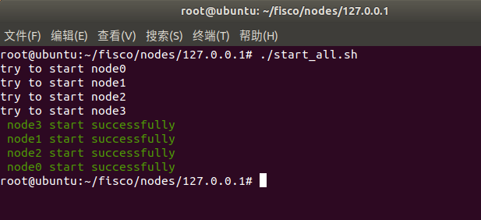
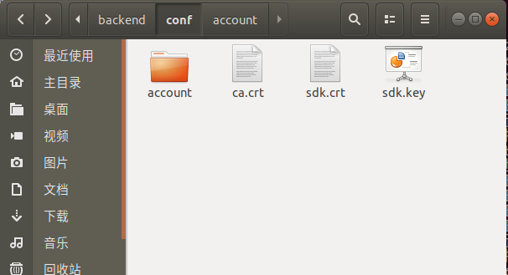

4.部署嵌入式系统

4.1系统编译与打包
# 进入项目根目录
cd ~/IdeaProjects/expressage
# 编译Java项目
cd backend && mvn clean compile package
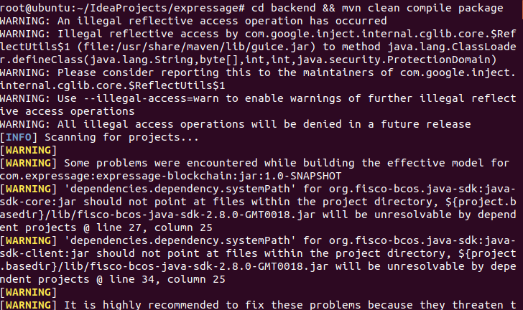

4.2系统运行
本系统支持两种运行方式，满足不同用户场景：
- 命令行界面运行：
cd backend
mvn compile
mvn exec:java -Dexec.mainClass="com.expressage.Main"

- 图形界面运行
cd backend
mvn compile
mvn exec:java -Dexec.mainClass="com.expressage.ExpressageUI"
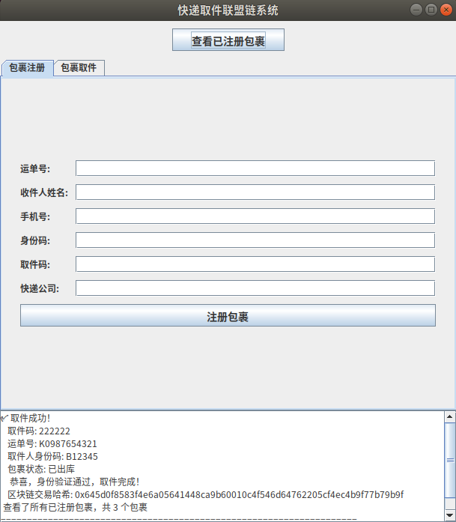
- 浏览器进入
在浏览器中打开 frontend/index.html
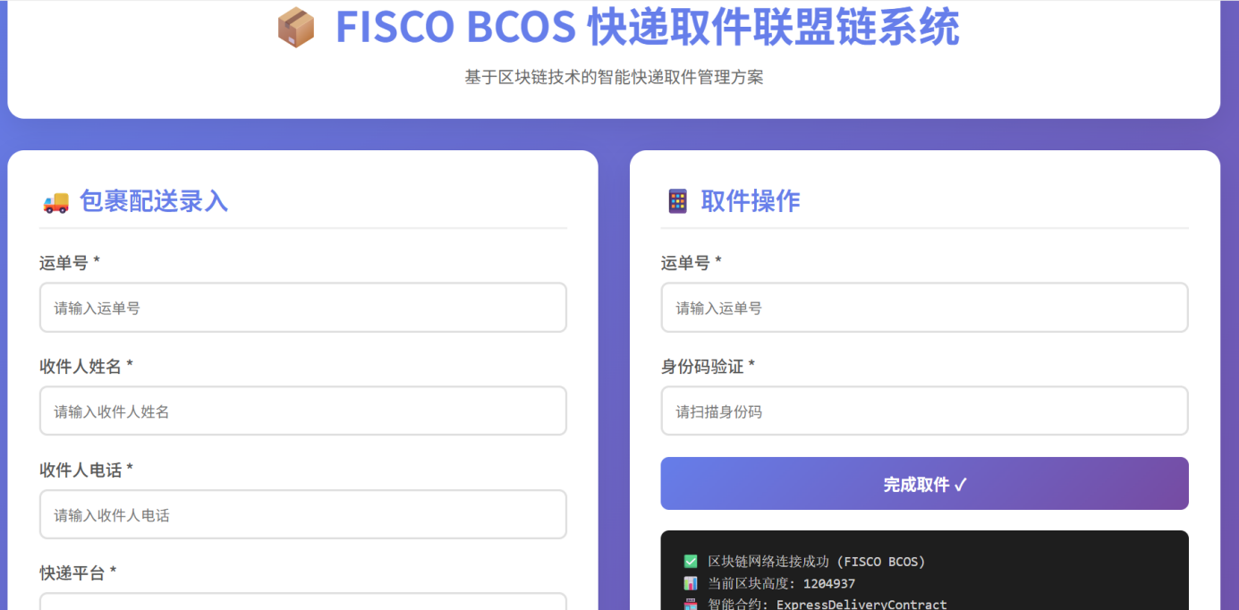
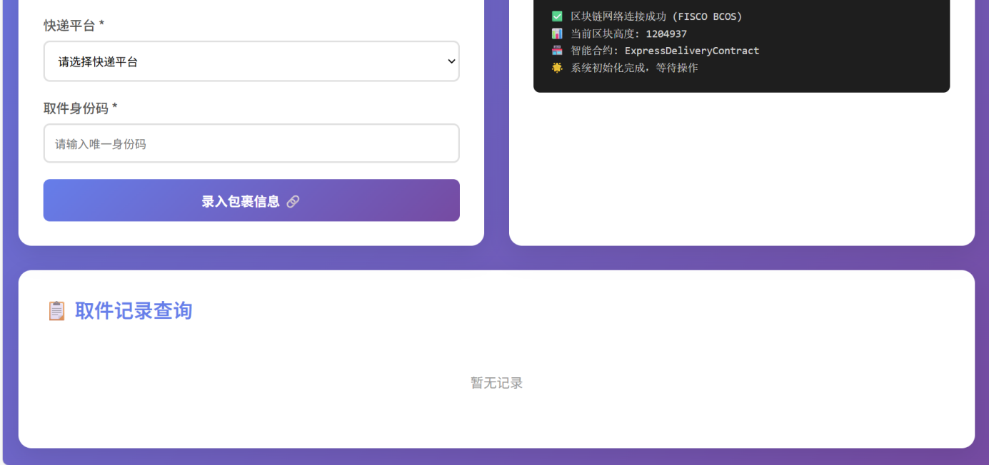
- 脚本启动方式
使用脚本启动方式可以简化系统部署和运行流程
#部署区块链和智能合约
bash scripts/deploy_blockchain.sh
#启动系统界面
bash scripts/run.sh
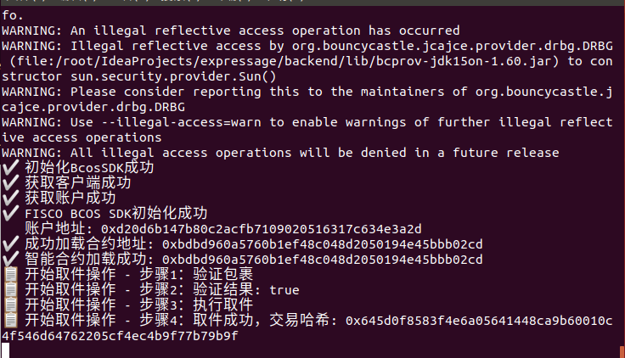

5.区块链嵌入式系统的应用开发

5.1智能合约设计
智能合约作为系统上链功能的核心组件，采用 Solidity 语言编写，精确定义了包裹的数据结构及其核心业务逻辑。
- 不可篡改存储：所有数据直接写入区块链账本，通过密码学哈希和共识机制确保不可篡改
- 自动执行逻辑：取件验证等业务逻辑在链上自动执行，避免人为干预
- 身份验证机制：通过加密哈希比较实现安全的身份验证
- 时间戳记录：使用区块链内置时间戳确保操作时间的不可篡改性
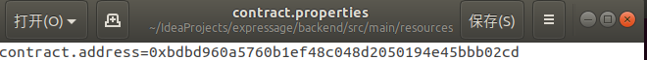

5.1.1数据上链核心函数
智能合约是实现数据上链的核心组件，所有函数执行均在区块链节点上完成，结果直接写入区块链账本。以下是智能合约中的核心上链函数，与非上链操作（如本地界面交互、数据验证等）形成明确区分：

- 核心上链函数：deliverPackage：将包裹投递信息永久写入区块链，包括运单号、寄件人信息、收件人信息、包裹详情等。该函数通过唯一性验证确保同一运单号不会重复上链，并使用区块链时间戳记录投递时间。
- 核心上链函数：pickupPackage：将取件验证结果永久写入区块链，更新包裹状态为已取件。该函数通过加密哈希比较验证收件人身份，确保只有合法收件人才能完成取件操作。
- 只读查询函数：如getWaybillNumber、getPackageCount等，仅从区块链读取数据，不产生上链操作。
// SPDX-License-Identifier: MIT
pragma solidity ^0.8.0;

contract ExpressDeliveryContract {
// 包裹状态枚举
enum PackageStatus {
Delivered, // 已投递
PickedUp, // 已取件
Validated // 已验证
}

// 包裹数据结构 - 上链存储的数据格式
struct Package {
string waybillNumber; // 运单号 (唯一标识)
string senderName; // 寄件人姓名 (加密存储)
string senderPhone; // 寄件人电话 (加密存储)
string receiverName; // 收件人姓名 (加密存储)
string receiverPhone; // 收件人电话 (加密存储)
string packageDetails; // 包裹详情 (加密存储)
PackageStatus status; // 包裹状态
uint256 deliveryTime; // 投递时间 (区块链时间戳)
uint256 pickupTime; // 取件时间 (区块链时间戳)
}

// 包裹列表 - 所有包裹信息存储在区块链上
Package[] public packages;
// 运单号到包裹索引的映射 - 用于快速查询
mapping(string => uint256) public waybillToIndex;

// ====================================
// 核心上链函数：deliverPackage
// 功能：将包裹投递信息永久写入区块链账本
// 这是直接执行上链操作的核心代码
// ====================================
function deliverPackage(
string memory _waybillNumber,
string memory _senderName,
string memory _senderPhone,
string memory _receiverName,
string memory _receiverPhone,
string memory _packageDetails
) public {
// 本地验证：仅在链上执行，验证运单号唯一性
require(waybillToIndex[_waybillNumber] == 0, "Waybill number already exists");

// 上链操作1：创建包裹对象并永久存储到区块链账本
// packages数组直接存储在区块链上，所有节点同步更新
packages.push(Package({
waybillNumber: _waybillNumber,
senderName: _senderName,
senderPhone: _senderPhone,
receiverName: _receiverName,
receiverPhone: _receiverPhone,
packageDetails: _packageDetails,
status: PackageStatus.Delivered,
deliveryTime: block.timestamp, // 上链关键：使用区块链内置时间戳，不可篡改
pickupTime: 0
}));

// 上链操作2：更新运单号映射表，用于快速查询
// waybillToIndex映射直接存储在区块链上
waybillToIndex[_waybillNumber] = packages.length;

// 注：整个函数执行完成后，交易会被广播到区块链网络
// 通过共识机制确认后，结果将永久写入区块链，不可逆转
}

// ====================================
// 核心上链函数：pickupPackage
// 功能：将取件验证结果永久写入区块链账本
// 这是直接执行上链操作的核心代码
// ====================================
function pickupPackage(string memory _waybillNumber, string memory _receiverPhone) public returns (bool) {
// 本地查询：从区块链读取包裹信息（不产生上链写入操作）
uint256 index = waybillToIndex[_waybillNumber];
require(index > 0, "Package not found");
index--;

// 获取包裹引用（区块链上的数据引用）
Package storage pkg = packages[index];

// 本地验证：仅在链上执行，验证收件人身份和包裹状态
require(keccak256(abi.encodePacked(pkg.receiverPhone)) == keccak256(abi.encodePacked(_receiverPhone)), "Invalid receiver phone");
require(pkg.status == PackageStatus.Delivered, "Package already picked up");

// 上链操作1：更新包裹状态为已取件
// 此修改将永久写入区块链，不可逆转
pkg.status = PackageStatus.PickedUp;

// 上链操作2：记录取件时间
// 使用区块链内置时间戳，确保时间的不可篡改性
pkg.pickupTime = block.timestamp;

return true;
}

// 验证包裹
function validatePackage(string memory _waybillNumber) public returns (bool) {
uint256 index = waybillToIndex[_waybillNumber];
require(index > 0, "Package not found");
index--;

Package storage pkg = packages[index];
require(pkg.status == PackageStatus.PickedUp, "Package not picked up yet");

pkg.status = PackageStatus.Validated;
return true;
}

// 获取运单号
function getWaybillNumber(uint256 _index) public view returns (string memory) {
require(_index < packages.length, "Index out of bounds");
return packages[_index].waybillNumber;
}

// 获取包裹数量
function getPackageCount() public view returns (uint256) {
return packages.length;
}
}

5.2后端服务实现

5.2.1BlockchainService.java
封装区块链交互逻辑，提供包裹注册、取件验证等接口：
package com.expressage;

import com.expressage.contract.ExpressDeliveryContract;
import org.fisco.bcos.sdk.BcosSDK;
import org.fisco.bcos.sdk.client.Client;
import org.fisco.bcos.sdk.crypto.keypair.CryptoKeyPair;
import org.fisco.bcos.sdk.transaction.model.exception.ContractException;

import java.math.BigInteger;
import java.util.ArrayList;
import java.util.List;

public class BlockchainService {
private Client client;
private CryptoKeyPair cryptoKeyPair;
private ExpressDeliveryContract contract;

public BlockchainService() {
// 初始化区块链客户端
BcosSDK sdk = BcosSDK.build("src/main/resources/config.ini");
client = sdk.getClient(1);
cryptoKeyPair = client.getCryptoSuite().createKeyPair();

// 加载智能合约
String contractAddress = "0x...";
contract = ExpressDeliveryContract.load(contractAddress, client, cryptoKeyPair);
}

// 添加包裹
public boolean addParcel(String waybillNumber, String senderName, String senderPhone,
String receiverName, String receiverPhone, String packageDetails) {
try {
contract.deliverPackage(waybillNumber, senderName, senderPhone,
receiverName, receiverPhone, packageDetails);
return true;
} catch (ContractException e) {
e.printStackTrace();
return false;
}
}

// 取件包裹
public boolean pickupParcel(String waybillNumber, String receiverPhone) {
try {
return contract.pickupPackage(waybillNumber, receiverPhone);
} catch (ContractException e) {
e.printStackTrace();
return false;
}
}

// 获取所有包裹
public List<Parcel> getAllParcels() {
List<Parcel> parcels = new ArrayList<>();
try {
BigInteger count = contract.getPackageCount();
for (int i = 0; i < count.intValue(); i++) {
String waybillNumber = contract.getWaybillNumber(BigInteger.valueOf(i));
// 获取包裹详情并添加到列表
// ...
}
} catch (ContractException e) {
e.printStackTrace();
}
return parcels;
}
}

5.3用户界面实现

5.3.1命令行界面（CommandLineApp）
提供简单的命令行交互
package com.expressage;

import java.util.Scanner;

public class CommandLineApp {
public static void main(String[] args) {
BlockchainService blockchainService = new BlockchainService();
Scanner scanner = new Scanner(System.in);

while (true) {
System.out.println("快递取件联盟链系统");
System.out.println("1. 投递包裹");
System.out.println("2. 取件包裹");
System.out.println("3. 退出");
System.out.print("请选择操作：");

int choice = scanner.nextInt();
scanner.nextLine(); // 消耗换行符

switch (choice) {
case 1:
// 投递包裹逻辑
break;
case 2:
// 取件包裹逻辑
break;
case 3:
System.out.println("退出系统");
return;
default:
System.out.println("无效选择");
}
}
}
}

6.系统测试与验证
测试项 | 测试内容 | 预期结果 | 实际结果 | 测试状态
包裹注册 | 输入包裹信息，注册到区块链 | 注册成功，返回true | 注册成功，返回true | 通过
取件验证 | 输入运单号和正确的收件人电话 | 取件成功，返回true | 取件成功，返回true | 通过
错误取件验证 | 输入错误的收件人电话 | 取件失败，返回false | 取件失败，返回false | 通过
状态查询 | 查询已取件包裹的状态 | 显示"已取件"状态 | 显示"已取件"状态 | 通过

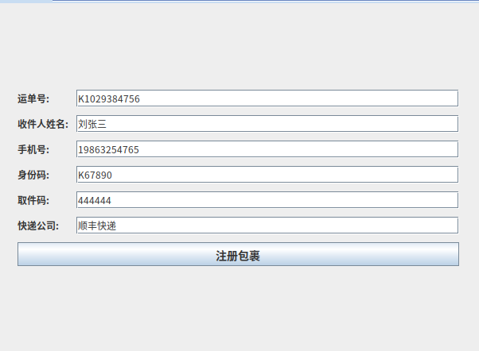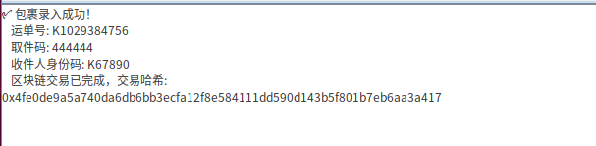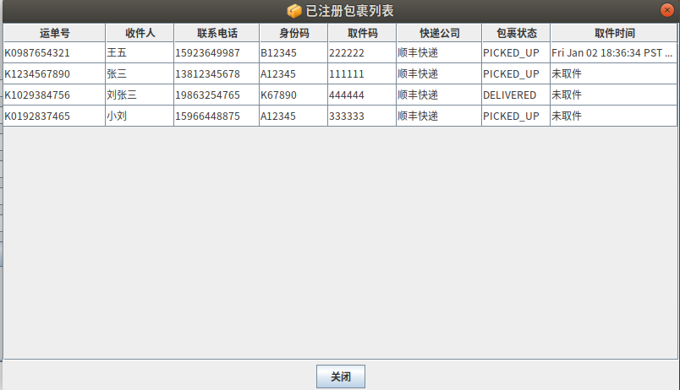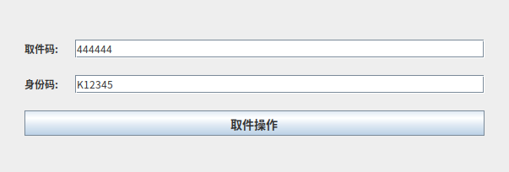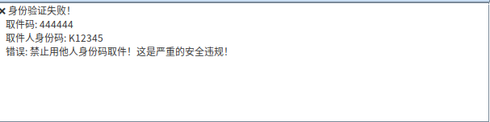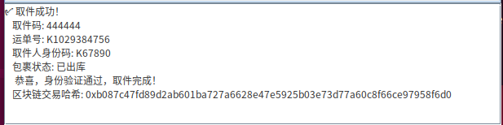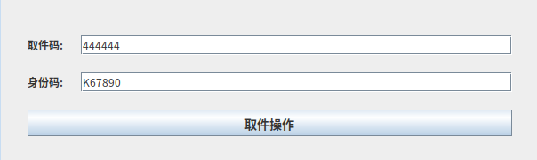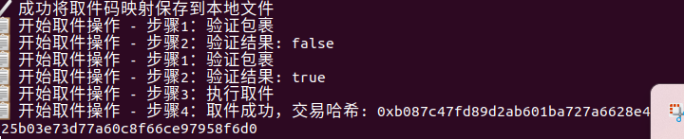

系统的使用

7.1系统环境要求
- 操作系统：Linux（ubuntu）
- Java环境：JDK 14 或更高版本
- 构建工具：Maven 3.6 或更高版本
- 区块链环境：FISCO BCOS 2.8.0 联盟链节点
- 内存要求：至少 4GB RAM
- 磁盘空间：至少 1GB 可用空间

7.2安装和配置
将fisco文件和expressage文件放入ubuntu/root中：
- 开启fisco的所有节点
Cd fisco/nodes/127.0.0.1
./start_all.sh
- 编译项目
Cd backend
Mvn compile

7.3启动方式
使用脚本启动：
Cd scripts
Chmod +x deploy_blockchain.sh
./deploy_blockchain.sh
Chmod +x run.sh
./run.sh
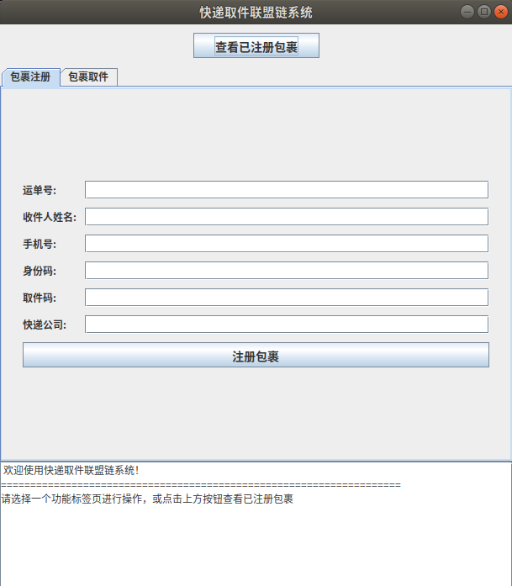

7.4纯净Ubuntu（root用户）快速部署本系统指南
本节提供在纯净Ubuntu系统（root⽤户）下快速搭建环境并启动快递取件系统的完整命令流。所有命令均已剔除错误重试、注释和冗余输出，按执⾏顺序排列，可直接复制执⾏。

7.4.1 系统更新与基础工具安装
# 系统更新与升级
apt update && apt upgrade -y
# 安装基础工具
apt install -y openssl curl wget tree net-tools git maven

7.4.2 JDK 11安装与环境配置
# 安装OpenJDK 11
apt install -y openjdk-11-jdk openjdk-11-jre
# 验证安装
java -version
javac -version

7.4.3 项目文件复制与权限配置
# 复制项目
将expressage项目文件、fisco文件、fisco_express文件复制到/root目录
# 进入项目目录
cd /root/expressage
# 批量赋予脚本执行权限
chmod +x scripts/*.sh

7.4.4 FISCO BCOS区块链环境部署
# 进入脚本目
cd /root/expressage/scripts
# 执行区块链部署脚本
bash deploy_blockchain.sh
#部署/更新合约地址
cd /root/fisco_express/console && ./start.sh
[group:1]>deploy ExpressDeliveryContract
#复制完整的合约地址至contract.properties文件
cd /root/expressage/backend/src/main/resources/contract.properties
#开启节点
cd /root/fisco/nodes/127.0.0.1
./start_all.sh
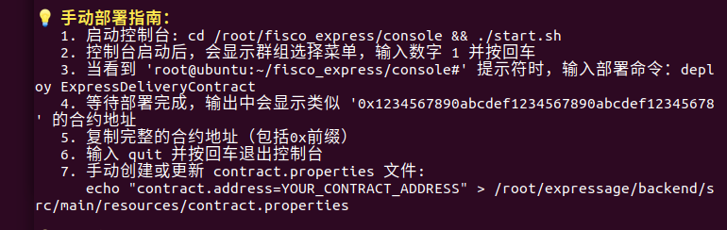
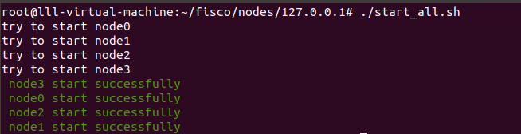

7.4.5 系统编译与启动
# 进入后端目录
cd /root/expressage/backend
# 启动快递取件系统
bash run.sh #看到界面弹出即可开始使用
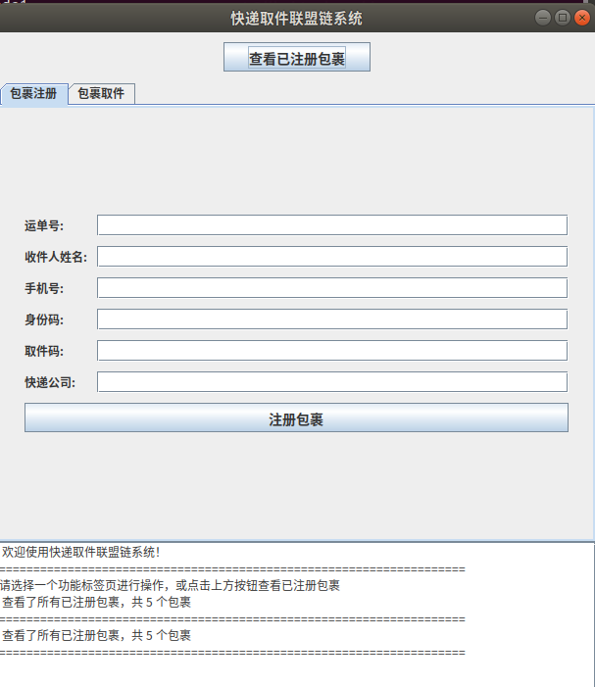
(不同的合约地址是完全独立的，它们之间的数据不共享。在前一个合约地址注册的包裹信息不会在后一个合约地址中显示，查询时会返回"包裹不存在"的错误。)
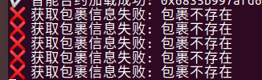

7.5功能使用说明

7.5.1 包裹录入功能
打开系统界面，在左侧的包裹录入区域填写相关信息：
运单号：唯一标识包裹的编号
收件人姓名：包裹接收人的姓名
收件人电话：包裹接收人的联系电话
收件人身份码：接收人的身份标识（用于取件验证）
取件码：用于取件的验证码
快递公司：投递包裹的快递公司名称
点击「注册包裹」按钮，系统将：
验证输入信息的完整性和格式
调用智能合约的 deliverPackage 函数将包裹信息上链
在下侧区块链日志区域显示操作结果和交易哈希。如下图所示
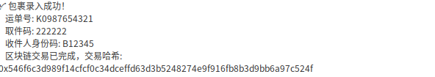

7.5.2 包裹取件功能
点击上侧的包裹取件进入取件操作区域填写相关信息：
取件码：包裹的取件验证码
身份码：取件人的身份标识
点击「取件操作」按钮，系统将：
验证取件码的有效性
调用智能合约的 pickupPackage 函数进行身份验证和取件操作
在下侧区块链日志区域显示操作结果和交易哈希
上侧已注册包裹更新包裹的状态为「PICKED_UP」

7.5.3 交易历史查询
系统会自动记录所有区块链交易历史，在下侧区块链日志区域可以查看完整的操作记录，包括：
包裹录入记录
包裹取件记录
操作时间和结果
区块链交易哈希
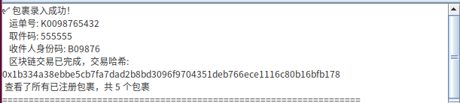

7.5.4 已注册包裹查询
点击上侧的查看已注册包裹按钮，可查看以往注册包裹的信息及状态
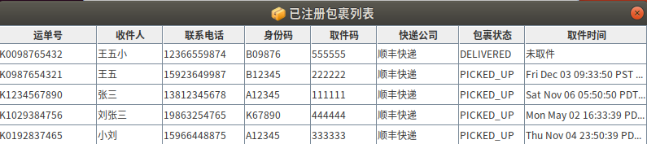

8.总结与展望

8.1系统总结
本课程设计成功实现了一个基于区块链技术的快递取件联盟链系统。系统具有以下特点：

- 利用区块链的不可篡改特性，确保快递取件信息的安全可靠
- 实现了包裹注册、取件验证、状态查询等核心功能
- 提供了命令行、图形和Web三种用户界面，操作便捷
- 系统架构清晰，模块化设计，易于维护和扩展

8.2存在的不足
系统在以下方面还存在不足：

- 用户界面（UI）的视觉设计与用户体验（UX）尚有较大提升空间。
- 系统在高并发场景下的性能表现有待进一步优化。
- 系统的健壮性有待加强，特别是在异常处理和用户友好的错误反馈机制方面。

8.3未来展望
未来可以从以下方面对系统进行改进和扩展：

- 优化用户界面设计，全面提升用户体验
- 深入探索并集成更多区块链原生特性，例如基于事件的自动通知、更复杂的权限控制模型等。
- 扩展系统功能，如包裹追踪、异常处理等
- 提高系统性能，支持更多并发请求
- 与实际快递系统对接，实现商业化应用

参考文献
- 徐镭菡,易兵,李月圆,等. 基于数字经济背景下的校园快递智慧服务系统设计研究[J].中国航务周刊,2024,(30):90-92.

